Родительское собрание
«Поколение КОМП. Виртуальная жизнь реальных детей»
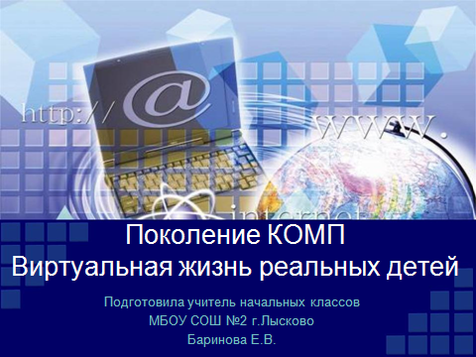
Сегодня происходит глобальная информатизация общества, когда человек имеет дело со всё большим объемом информации, которая год от года только возрастает. XXI век — век высоких компьютерных технологий. Современный ребёнок живёт в мире электронной культуры. В период перехода к информационному обществу человек должен иметь определенный уровень культуры по обращению с информацией. Информационная культура проявляется в следующих аспектах:
- в способности использовать в своей деятельности компьютерную информационную технологию;
- в умении извлекать информацию из различных источников: как из периодической печати, так и из электронных коммуникаций, представлять ее в понятном виде и уметь ее эффективно использовать;
- в овладении основами аналитической переработки информации;
- в умении работать с различной информацией;
- в знании особенностей информационных потоков в своей области деятельности;
- в конкретных навыках по использованию технических устройств.
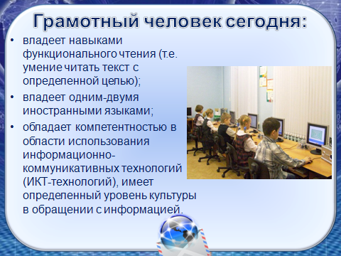
Грамотный человек сегодня:
- владеет навыками функционального чтения (т.е. умение читать текст с определенной целью);
- владеет одним-двумя иностранными языками;
- обладает компетентностью в области использования информационно-коммуникативных технологий (ИКТ-технологий), имеет определенный уровень культуры в обращении с информацией.
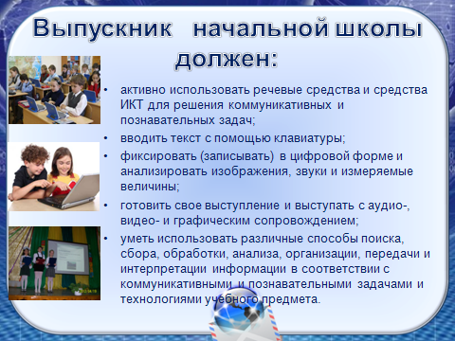
Исходя из социального заказа государства, был введён федеральный государственный образовательный стандарт. В соответствии с ФГОС выпускник начальной школы должен:
- активно использовать речевые средства и средства ИКТ для решения коммуникативных и познавательных задач;
- вводить текст с помощью клавиатуры;
- фиксировать (записывать) в цифровой форме и анализировать изображения, звуки и измеряемые величины;
- готовить свое выступление и выступать с аудио-, видео- и графическим сопровождением;
- уметь использовать различные способы поиска, сбора, обработки, анализа, организации, передачи и интерпретации информации в соответствии с коммуникативными и познавательными задачами и технологиями учебного предмета.
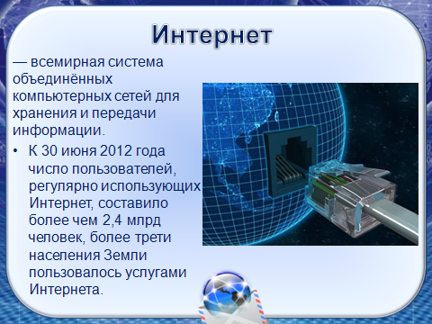
Ориентироваться в лавинообразном потоке информации человеку помогает глобальная сеть Интернет. Интернет – это возможность общения и передачи информации между людьми и компьютерами по всему миру. В Интернете имеется множество сайтов очень полезных и для родителей, и для учащихся: образовательные сайты для дистанционного обучения, информационно-справочные сайты для абитуриентов, информационные сайты по основным предметам программы основного общего и среднего полного образования, энциклопедии, словари, справочники, каталоги. Информации в Интернете действительно очень много, информации и для учащихся, и для родителей. Роль родителей в ориентации учащихся в этом огромном информационном потоке очень значима. Ваша задача - контролировать и направлять своих детей в этом огромном, бурном море информации.
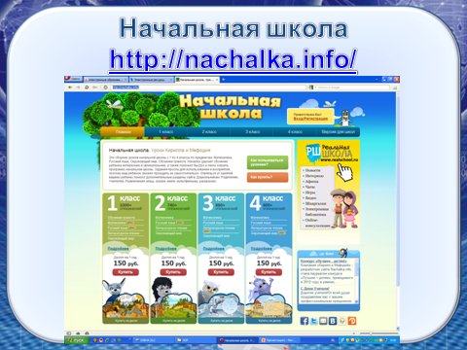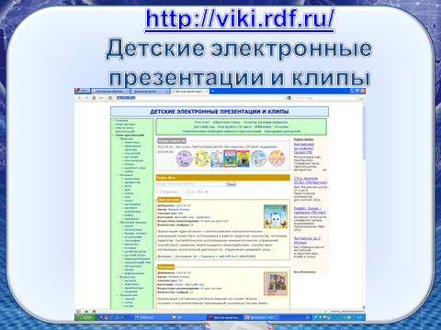
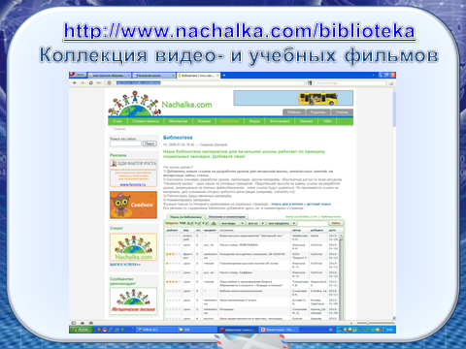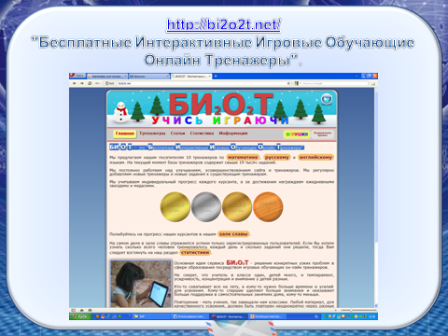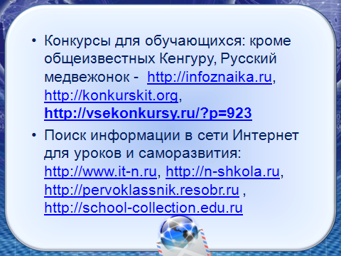
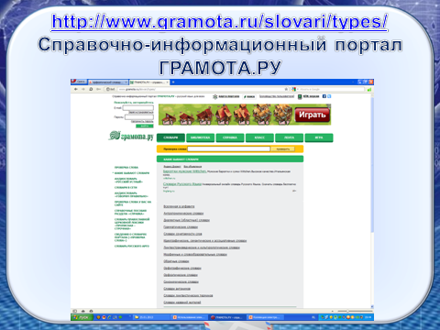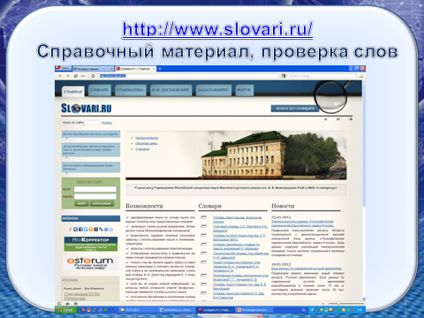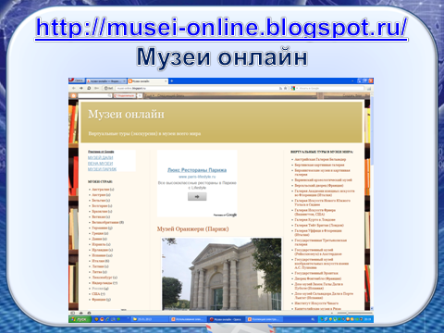
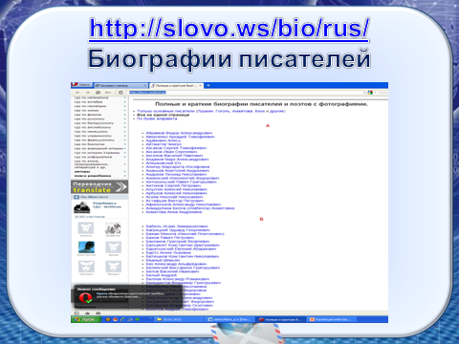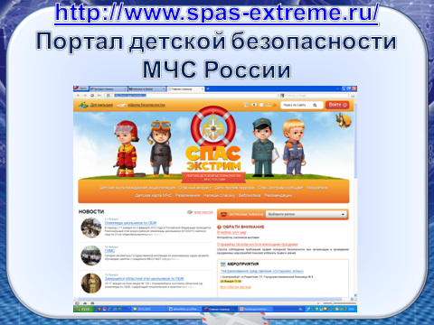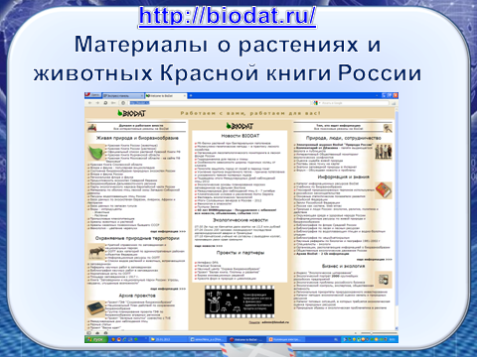
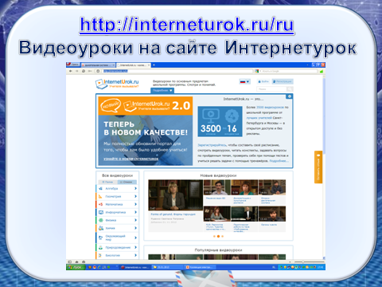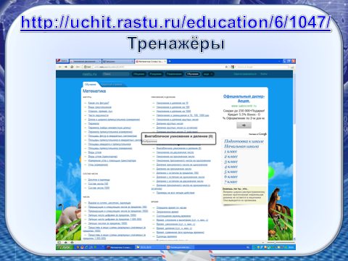
Предлагаем вашему вниманию коллекцию полезных для обучения сайтов.
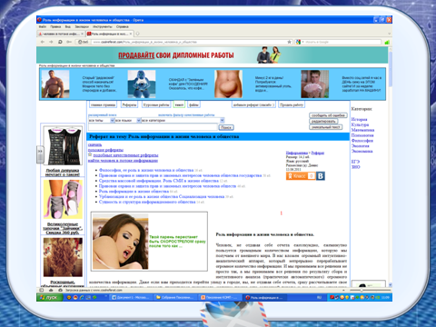
Но…! В Интернете есть и множество бесполезной, поверхностной информации – навязчивая реклама, вздорные измышления и т.д. Здесь перед детьми встает проблема выбора. Роль школы и родителей помочь правильно сделать этот выбор. Главное, что есть из чего выбрать!
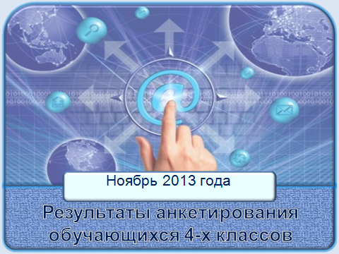
Как мы видим, желание ребенка иметь дома компьютер, подключенный к сети Интернет, и уметь им пользоваться – это не прихоть, а веяние времени. Компьютеризация нашей жизни становится привычным делом и приносит с собой много вопросов и проблем. С середины 90-х годов многие ученые, медики, педагоги спорят о том, как влияет компьютер на психику ребенка.
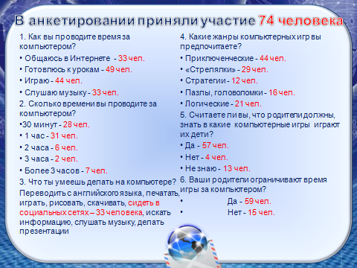
Давайте проанализируем данные анкетирования детей 4-х классов нашей школы в ноябре этого года. Детям задавали вопросы, которые вы видите на экране, выбор ответов обозначен красным цветом.
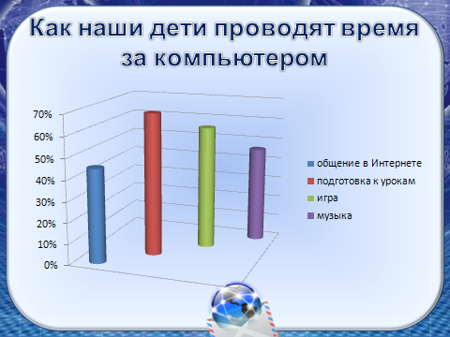
На слайде вы видите, как дети проводят время за компьютером. Из 74 опрошенных детей: 45% общаются в сети Интернет, 59 % используют компьютер для игры.
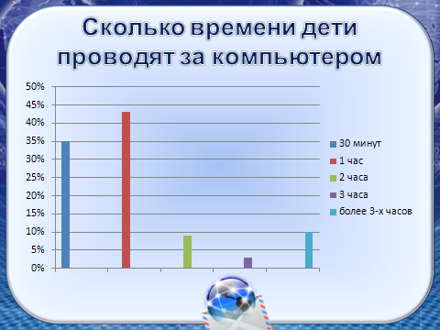
22 % проводят у монитора более 1 часа, особенно настораживают 12 % , которые 3 часа и более не отрываются от компьютера!

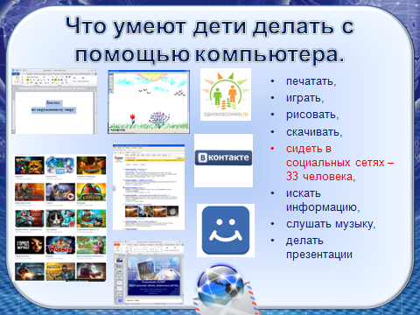
Что же умеют наши дети с помощью компьютера? Основной ответ – это играть и сидеть в социальных сетях.
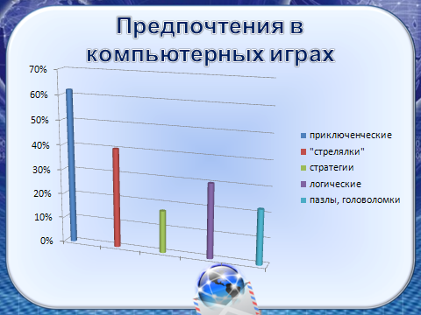
А для игры выбирают в основном приключения и стрелялки, что также не может нас не настораживать. И как показал опрос, у 20% обучающихся родители не ограничивают время игры на компьютере.
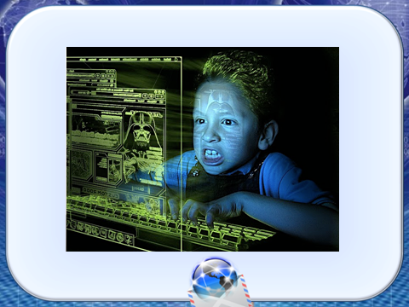
Многие родители, услышав о том, что их ребёнок всерьёз увлёкся компьютером, зачастую не осознают серьёзность проблемы, путая стремление к наукам со способом ухода от реальности. Нередко приходится слышать заявления родителей, которые на вопрос, чем увлекаются их дети, высокомерно отвечают: “Компьютерами” - и не менее гордо: “Он за ним круглые сутки сидит!”. Подразумевая, видимо, что ребёнок изучает что-нибудь новое и полезное, а ребёнок в это время с помощью всего лишь пяти клавиш управления (вверх, вниз, влево, вправо, “огонь”) совершенствует ловкость рук и рефлексы головного мозга.
Психиатры отмечают: к ним все чаще обращаются родители, которые обеспокоены болезненным пристрастием своих детей к компьютеру. У них даже появился специальный термин — "компьютерный синдром". Многие медики однозначно считают, что это болезнь, и она тяжело лечится. По словам практикующих врачей, вначале болезнь развивается банально: ребенок проводит много времени у компьютера, играет в компьютерные игры, а в итоге это переходит в неуемную потребность проводить за компьютером все больше времени.
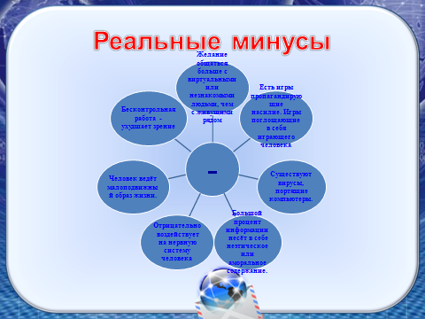
Рассмотрим вопросы негативных последствий, в том числе зависимости от компьютерных игр. К сожалению, помимо подстерегающей детей компьютеромании, существует ряд других побочных эффектов от долгого общения с компьютером. Дети быстро приспосабливаются к окружающему миру, и к миру компьютеров тоже. Многие изменения можно сразу и не заметить невооруженным глазом (их сможет определить только опытный педагог или психолог). Например, это может отражаться на их эмоциональном состоянии — может наблюдаться повышенная агрессивность, вспышки насилия. Другое наблюдение — дети перестают фантазировать, становятся неспособными создавать собственные визуальные образы, с трудом обобщают и анализируют информацию. Компьютер может стать причиной долговременных нарушений в области психического и интеллектуального развития детей. У так называемого компьютерного поколения хуже работают некоторые виды памяти, наблюдается эмоциональная незрелость, безответственность. Некоторые ученые высказывают мнение, что чрезмерное развитие визуального (т.е. зрительного) восприятия у детей может нанести значимый ущерб осязанию и слуху. Тем не менее, разработчики веб-сайтов и программ для детей не видят ничего плохого в приобщении детей к высоким технологиям в совсем юном возрасте, если это происходит постепенно и в разумных пределах.
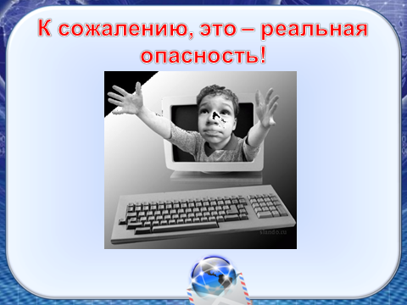
И основной вред – это вред духовный: перестройка сознания ребенка, которая побуждает и насаждает в детской душе страсти гнева, зависти. Замечу, что природой ребенку даны любовь и гармония, ему по его сути не присущи злоба и агрессия, и если он увлечен подобными играми, это говорит, прежде всего, о том, что он ушел от своей сути.
Видео «Кибераддикция» - 5 минут
У ребенка быстро формируется психологическая зависимость от игры, он отдаляется от общения с взрослыми в семье, со сверстниками. Такой ребенок живет в иллюзорном мире и не принимает реальной жизни, требующей даже от детей самоотдачи, целеустремленности. То есть реальный мир куда обременительнее виртуального, и дети живут погруженные в этот мир. Чувство самосохранения у ребенка притуплено или вовсе отсутствует после постоянного контакта со смертью на экране.
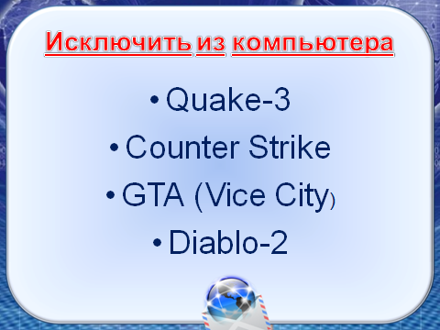
Исключите из домашнего компьютера игры, которые показаны на слайде..
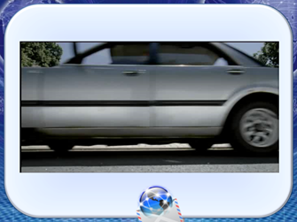
Сетеголиками называют зависимых от Интернета людей. Им необходимо вновь и вновь быть в Сети, и они запросто могут потратить 12-14 часов в стуки, непрерывно скачивая музыку, программы, общаясь в чатах и на форумах. Они заводят бесконечные виртуальные знакомства, не стремясь при этом перенести их в реальность.
У сетеголиков наблюдается самоизоляция, потеря внутренних ориентиров, неуравновешенность, рассеянность, неряшливость, наплевательское отношение к близким и, естественно, огромные расходы на оплату услуг провайдера, навязчивое стремление постоянно проверять электронную почту, предвкушение следующего сеанса он-лайн.
Причины захвата компьютером личности ребёнка:
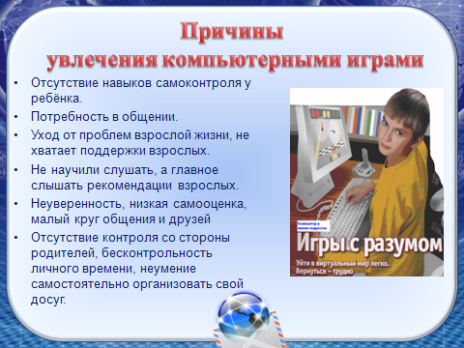
- Первая и самая главная – отсутствие навыков самоконтроля у ребёнка. Став взрослым он также будет не способен на саморегуляцию своих эмоций. Такой человек не умеет себя контролировать, ограничивать, «тормозить», чаще всего делает не думая.
- Покупка маленькому ребёнку дорогостоящей игрушки - компьютера – связана часто с нежеланием родителей полноценно выполнять свои родительские обязанности, ребёнок лишенный родительского внимания, удовлетворяет потребность в тепле и общении, взаимодействуя с компьютером.
- Взрослеющий подросток сталкивается с трудностями, свойственными взрослой жизни. Не умея справиться с ними самостоятельно, не находя поддержки взрослых, подросток попросту уходит в виртуальный мир с нарисованными друзьями и врагами, спрятавшись в укромном уголочке от лишних проблем и забот, чтобы не участвовать в страшном мире взрослых.
- Родители в общении с ребёнком не осознают его взросления, не изменяют стиля общения, не выходят на диалог, согласованные действия. Ребёнка не научили советоваться, а значит слушать и самое главное слышать рекомендации. Такая «глухота» начинается в подростком возрасте, он не слышит и не воспринимает указания взрослых.
- В компьютерную зависимость чаще всего попадают не уверенные в себе дети, с низкой самооценкой, нецелеустремлённые, зависимые от мнения окружающих, замкнутые, малообщительные, которые в жизни имеют малый круг общения и друзей.
- Отсутствие контроля со стороны родителей, бесконтрольность личного времени, неумение самостоятельно организовать свой досуг.
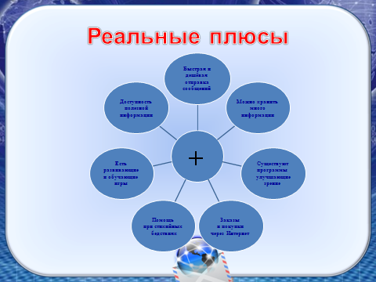
Ну а теперь, поговорим о пользе компьютера в жизни ребенка. При условии разумного использования компьютеры могут помочь детям в развитии координации рук и глаз, а также других способностей. Наименьшее зло, как считает общество, представляют стратегические игры. Они дают возможность игроку идентифицировать себя с руководителем. Главным их достоинством, которое отмечают исследователи, является развитие навыка системного мышления. Так называемые логические игры способствуют развитию формально-логического, комбинаторного мышления. Спортивные и конвейерные (“Тетрис”) игры развивают сенсомоторную координацию, концентрацию внимания.
Чем же могут быть полезны компьютерные игры?
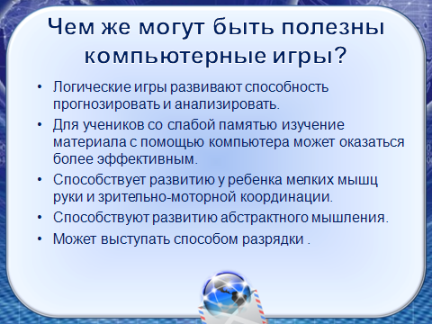
Во-первых, среди современных игровых программ очень много развивающих. Так, для подростков подойдут разнообразные логические игры, развивающие способность прогнозировать и анализировать, особенно если для выигрыша требуется привлечь свои знания по каким-то предметам.
Во-вторых, даже обычное занятие на компьютере воспринимается ребенком как игра. Поэтому то, что совершенно не интересует его на страницах учебника, может быть привлекательным на экране монитора. Этим можно воспользоваться в обучении тех детей, у которых не сформирована собственно познавательная мотивация. Причем для учеников со слабой памятью изучение материала с помощью компьютера может оказаться более эффективным. Увиденное легко запоминается, так как непроизвольно функционируют эмоциональная и образная память, развитые у детей обычно лучше, чем механическая и логическая.
В-третьих, самостоятельная работа за компьютером способствует развитию у ребенка мелких мышц руки и зрительно-моторной координации. Иными словами, нажимая на кнопки клавиатуры и подводя курсор мышкой к нужному месту на экране, ваш ребенок упражняет тонкую моторику, а также учится соотносить движения своей руки с теми результатами, которые он наблюдает на экране.
В-четвертых, игры на компьютере способствуют развитию абстрактного мышления детей. Во время игр у человека постепенно формируется способность воспринимать знаки и символы, что лежит в основе абстрактного мышления. А это совершенно необходимо для понимания схем, уравнений; написанных слов - когда возникает необходимость мыслить отвлеченно, без опоры на конкретный образ предмета, о котором идет речь.
В-пятых, путешествия по виртуальным мирам могут выступать способом разрядки накопившейся в душе обиды и агрессии, который не опасен для окружающих, а потому может быть приемлем. Но, здесь нужно проявлять осторожность!
Все хорошо в меру. А как раз с мерой у наших детей плохо. Тут уж должен прийти на помощь ваш педагогический опыт. Кому-то годятся жесткие запретительные меры: при ухудшении зрения компьютер будет продан, занимайся, голубчик, гимнастикой для глаз, сутулишься — вот тебе комплекс упражнений, выполняй три раза в день. Другим подходит не кнут, а пряник — поощрения за правильное поведение с компьютером. Но одно бесспорно — родителям нельзя делать из компьютера врага, который "дурно влияет" на ребенка. Как реагирует ваш сын на уговоры перестать дружить с плохим мальчиком Петей? Обиженно замыкается (“Ничего они не понимают, Петька отличный друг”) и отдаляется от родителей. Здесь произойдет то же самое. Бороться с компьютером так же нелепо, как сражаться с ветряными мельницами. А вот сделать из него помощника в воспитании — весьма реально.
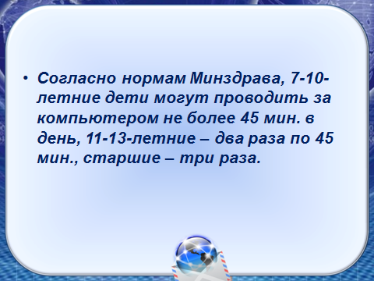
Безусловно, родителям надо более внимательно относиться к тому, чем занимается их ребенок вообще, и к тому, в какие игры он играет, в частности.
Итак, компьютер поможет ребенку самоутвердиться во многих планах: от хороших оценок в школе до удовлетворенности собственной ловкостью и смекалкой, от общения (на чужом языке!) со сверстниками на другом конце Земли до осознанного выбора будущей профессии. Родители, приобретая своим детям компьютеры, открывают для них путь в интересный и увлекательный мир. Но идти по этому пути, конечно же, лучше вместе.
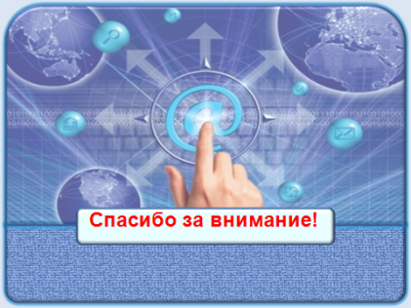
Хочу подчеркнуть, что ничто не может заменить человеческого общения, а компьютер в семейном воспитании может стать помощником, тем средством, которое вас, товарищи родители, может сблизить с детьми. Не теряйте времени!
Совместная работа поможет не только сплотить детей и родителей, но и стать новой семейной традицией. Даст возможность почувствовать себя единым целым, что очень важно при воспитании ребенка. Поможет лучше узнать друг друга, так как сотворчество и сотрудничество – идеальный стиль взаимоотношений в семье, которые помогут воспитать самодостаточного, духовно богатого, творческого человека.

Симптомы игровой зависимости
Большую часть свободного времени (6-10 часов в день) ребенок проводит за компьютером.
У него практически нет реальных друзей, зато много виртуальных.
Если на ваш запрет сидеть за компьютером школьник реагирует агрессивно или становится тревожным.
Ребенок вас обманывает, пропускает школу, чтобы посидеть за компьютером, стал хуже учиться, потерял интерес к школьным предметам.
Во время игры подросток начинает разговаривать сам с собой или с героями игры так, как будто они реальны.
Он становится более агрессивным.
Ребенок, увлеченный игрой или общением в Интернете, забывает про еду и личную гигиену.
Школьник трудно встает по утрам, просыпается в подавленном состоянии. Настроение повышается только тогда, когда ребенок садится за компьютер.
Почему формируется игровая зависимость? Первое и необходимое условие формирования любой зависимости - чувство внутренней тревоги и чувство неудовлетворенности (фрустрация).
Есть два пути для выхода из состояния тревоги: человек либо становится агрессивным (может, например, ломать предметы, вымещать зло на посторонних людях вплоть до преступлений), либо стремится "уйти". А уйти можно в алкоголизм, наркоманию, религиозные секты, наконец, в игру...
В компьютерной игре человек может одновременно и "выплеснуть" свою агрессию на виртуальных персонажей, и укрыться от безрадостной для него реальности. Но откуда же возникает повышенная тревога и неудовлетворенность? Часто поводом становятся проблемы в семье, недопонимание между родителями и ребенком, "заброшенность" детей, завышенные требования, которые им предъявляют взрослые.
Второе условие формирования игровой зависимости - удовольствие. Во что бы человек ни играл, в солдатики или "стрелялки", во время игры происходит выброс адреналина. А если он еще и побеждает, организм вырабатывает гормоны радости - эндорфины. Это чувство хочется испытывать вновь и вновь, а для этого нужно повторить игру. Так возникает зависимость.
Негативные последствия компьютерных игр:
- проблемы в учебе (снижается успеваемость);
- проблемы со здоровьем (деформация позвоночника, сколиоз, нагрузка на глаза «сажается» зрение ,спазмы мускулатуры лица, головные боли.
- Личностные изменения человека-замкнутость, тревожность, жестокость, агрессивное поведение. Особенно это относится к играм, содержащим насилие, убийство, кровавые сцены, обязывающим виртуального героя к насилию ради выживания;
- приобретение психологических трудностей в общении, во взаимопонимании как со сверстниками так и со взрослыми;
- малая приспособленность к жизни в реальном мире, инфантильный стиль отношения к проблемам.
- негативно воздействуют на детскую психику.Сегодня многие медицинские специалисты считают что, компьютерная зависимость должна быть включена в официальный список психических отклонений.
Что делать, чтобы ребёнок не стал зависимым от компьютера?
- Познакомить его с временными нормами для школьников:
Знакомство с комп с 7-8 лет. = 10-15 мин
В начальном звене= до 20 мин.
В среднем – до 30 минут
Старшем звене – до 40 минут.
- В начальной школе компьютерные игры должны носить не развлекательный, а развивающий характер, расширяя кругозор ребёнка.
- Играйте вместе с ребёнком в настольные и другие игры (шахматы, шашки, лото, паззлы, лего).
- Культивируйте семейное чтение. Проблема наших детей, что они сейчас не читают самостоятельно художественную литературу.
- Приучайте ребёнка к труду, в любом возрасте у него должны быть домашние обязанности.
- У ребёнка должна быть разнообразная занятость свободного времени. Оптимальный вариант, когда вашему ребёнку остается очень мало времени на компьютерные игры, так он должен заниматься в спортивных секциях, школьных кружках, посещать музыкальную школу, принимать активное участие в школьных мероприятиях.
- Используйте программные средства блокировки, фильтры для нежелательного просмотра материала, рекламы.
- Не разрешайте ребенку предоставлять личную информацию через Интернет. Ребенку нужно знать, что нельзя через Интернет давать сведения о своем номере телефона, или домашнем адресе. Убедитесь, что у него нет доступа к номеру вашей кредитной карты или банковским данным.
- Ежедневно общайтесь с ребёнком, будьте вкурсе возникающих проблем, конфликтов. Контролируйте общения ребёнка на сайтах.
- Осуществляйте цензуру компьютерных игр и программ. Каждая игра попадающая в руки ребёнка в начале должна проиграться кем –то из взрослых. Вникните в её содержание. Задайтесь вопросами: что даст эта игра моему ребёнку? Какие качества личности будет развивать в нём? Не даст ли она какую –то опасную информацию? Не будет ли формировать агрессивный стиль поведения?
- Говорите с ребёнком об отрицательных явлениях жизни, вырабатывайте устойчивое отношение к злу, активное противостояние к тому, что несет в себе энергию разрушения, уничтожения, деградации личности.
- Не забывайте, что родители – образец для подражания, поэтому сами не нарушайте правила, которые устанавливаете для ребёнка. Проанализируйте, не являетесь ли вы сами зависимыми? От курения, алкоголя, телевизора, интернета? Ваше освобождение – лучший рецепт для профилактики зависимости у вашего ребёнка.
2. Контролируйте разнообразную занятость ребёнка (кружки, широкие интересы).
3. Приобщайте к домашним обязанностям.
5. Ежедневно общайтесь с ребёнком, будьте в курсе возникающих у него проблем, конфликтов.
6. Контролируйте круг общения, приглашайте друзей ребёнка в дом.
7. Знайте место, где ребёнок проводит свободное время.
8. Учите правилам общения, расширяйте кругозор ребёнка.
10. Осуществляйте цензуру компьютерных игр и программ.
11. Играйте в настольные и другие игры, приобщайте к играм своего детства.
12. Не разрешайте выходить в Интернет бесконтрольно.
13. Старайтесь не говорить с ребёнком часто об отрицательных явлениях жизни, вырабатывайте устойчивое отношение к злу, активное противостояние тому, что несёт в себе энергию разрушения, уничтожения, деградации личности.
15. Проанализируйте, не являетесь ли Вы сами зависимыми? Курение, алкоголь, телевизор? Ваше освобождение — лучший рецепт для профилактики зависимости у Вашего ребёнка.

